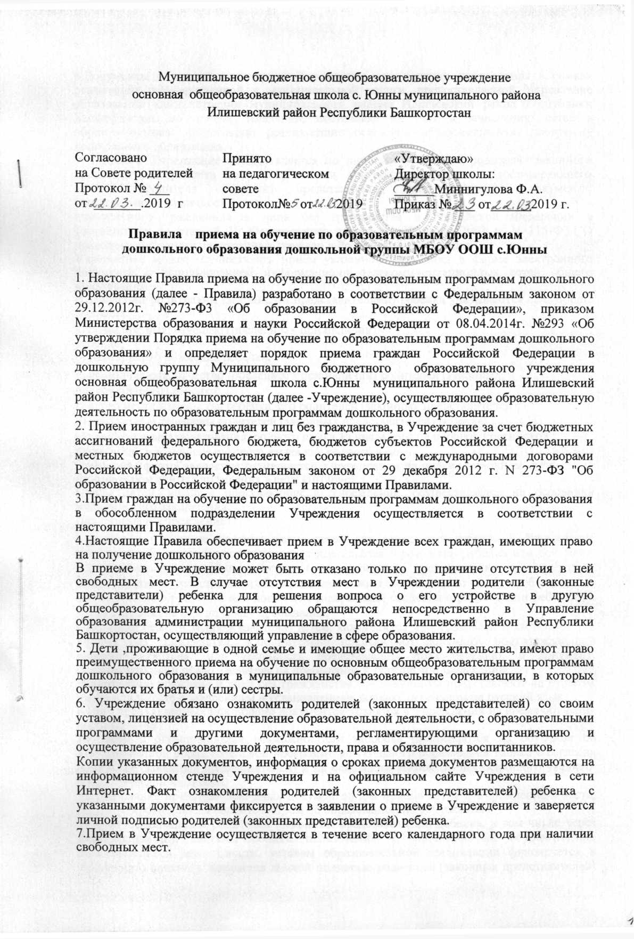

8.Документы о приеме подаются в Учреждение при наличии направления в рамках реализации государственной и муниципальной услуги, предоставляемой Управление образования администрации муниципального района Илишевский район Республики Башкортостан, по приему заявлений, постановке на учет и зачислению детей в образовательные организации, реализующие основную образовательную программу дошкольного образования.
9. Прием в Учреждение осуществляется по личному заявлению родителя (законного представителя) ребенка при предъявлении оригинала документа, удостоверяющего личность родителя (законного представителя), либо оригинала документа, удостоверяющего личность
иностранного гражданина и лица без гражданства в Российской Федерации в соответствии со статьей 10 Федерального закона от 25 июля 2002 г. N 115-ФЗ "О правовом положении иностранных граждан в Российской Федерации".
Учреждение может осуществлять прием указанного заявления в форме электронного документа с использованием информационно-телекоммуникационных сетей общего пользования.
В заявлении родителями (законными представителями) ребенка указываются следующие сведения:

а) фамилия, имя, отчество (последнее - при наличии) ребенка;
б) дата и место рождения ребенка;

в) фамилия, имя, отчество (последнее - при наличии) родителей (законных представителей) ребенка;
г) адрес места жительства ребенка, его родителей (законных представителей);
д) контактные телефоны родителей (законных представителей) ребенка.е)о выборе языка образования, родного языка из числа языков народов Российской Федерации, в том числе русского языка как родного языка.
Примерная форма заявления размещается Учреждением на информационном стенде и на официальном сайте Учреждения в сети Интернет.
Прием детей, впервые поступающих в Учреждение, осуществляется на основании медицинского заключения.
Для приема в Учреждение:

- родители (законные представители) детей для зачисления ребенка в Учреждение дополнительно предъявляют оригинал свидетельства о рождении ребенка или документ, подтверждающий родство заявителя (или законность представления прав ребенка), свидетельство о регистрации ребенка по месту жительства или по месту пребывания на закрепленной территории или документ, содержащий сведения о регистрации ребенка по месту жительства или по месту пребывания;
- родители (законные представители) детей, являющихся иностранными гражданами или лицами без гражданства, дополнительно предъявляют документ, подтверждающий родство заявителя (или законность представления прав ребенка), и документ, подтверждающий право заявителя на пребывание в Российской Федерации.
Иностранные граждане и лица без гражданства все документы представляют на русском языке или вместе с заверенным в установленном порядке переводом на русский язык.
Копии предъявляемых при приеме документов хранятся в Учреждении на время обучения воспитанника.
10. Дети с ограниченными возможностями здоровья принимаются на обучение по адаптированной образовательной программе дошкольного образования только с согласия родителей (законных представителей) и на основании рекомендаций психолого-медико-педагогической комиссии.
11.Требование представления иных документов для приема детей в Учреждение в части, не урегулированной законодательством об образовании, не допускается.
12.Факт ознакомления родителей (законных представителей) ребенка, в том числе через информационные системы общего пользования, с лицензией на осуществление образовательной деятельности, уставом образовательной организации фиксируется в заявлении о приеме и заверяется личной подписью родителей (законных представителей) ребенка.
Подписью родителей (законных представителей) ребенка фиксируется также согласие на обработку их персональных данных и персональных данных ребенка в порядке, установленном законодательством Российской Федерации.
13. Родители (законные представители) ребенка могут направить заявление о приеме в Учреждение почтовым сообщением с уведомлением о вручении посредством официального сайта учредителя Учреждения в информационно-телекоммуникационной сети "Интернет", федеральной государственной информационной системы "Единый портал государственных и муниципальных услуг (функций)" в порядке предоставления государственной и муниципальной услуги в соответствии с пунктом 8 настоящего Положения.
Оригинал паспорта или иного документа, удостоверяющего личность родителей (законных представителей), и другие документы в соответствии с пунктом 9 настоящего Положения предъявляются директору Учреждения или уполномоченному им должностному лицу до начала посещения ребенком Учреждения.
14. Заявление о приеме в Учреждение и прилагаемые к нему документы, представленные родителями (законными представителями) детей, регистрируются директором Учреждения или уполномоченным им должностным лицом, ответственным за прием документов, в журнале приема заявлений о приеме в Учреждение. После регистрации заявления родителям (законным представителям) детей выдается расписка в получении документов, содержащая информацию о регистрационном номере заявления о приеме ребенка в Учреждение, перечне представленных документов. Расписка заверяется подписью должностного лица Учреждения, ответственного за прием документов, и печатью Учреждения.
15. Дети, родители (законные представители) которых не представили необходимые для приема документы в соответствии с пунктом 9 настоящего Положения, остаются на учете детей, нуждающихся в предоставлении места в Учреждении. Место в Учреждении ребенку предоставляется при освобождении мест в соответствующей возрастной группе в течение года.
16.После приема документов, указанных в пункте 9 настоящего Положения, Учреждение заключает договор об образовании по образовательным программам дошкольного образования (далее - договор) с родителями (законными представителями) ребенка. 17.Руководитель образовательной организации издает распорядительный акт о зачислении ребенка в образовательную организацию (далее - распорядительный акт) в течение трех рабочих дней после заключения договора. Распорядительный акт в трехдневный срок после издания размещается на информационном стенде образовательной организации. На официальном сайте образовательной организации в сети Интернет размещаются реквизиты распорядительного акта, наименование возрастной группы, число детей, зачисленных в указанную возрастную группу.
После издания распорядительного акта ребенок снимается с учета детей, нуждающихся в предоставлении места в Учреждении, в порядке предоставления государственной и муниципальной услуги в соответствии с пунктом 8 настоящего Положения.
18. На каждого ребенка, зачисленного в Учреждение, заводится личное дело, в котором хранятся все сданные документы.

